Задание 12. (выполнено Борисовой Мариной)
Гибкое выравнивание
1. Построить выравнивание последовательностей данной пары протеинкиназ с разметкой кластеров плюс-блоков (в FATCAT).
- Идентификаторы сравниваемых цепочек, их длины и названия белков
Chain 1: 1fmk_A: длина = 438, человеческий белок - тирозин киназа SRC
Chain 2: 1k9a_A: длина = 439, крысиный белок – тирозин киназа SRC
Само выравнивание находится в файле 1.msf.
- О кластерах плюс-блоков:
  - Число кластеров: 3
  - Суммарная длина обоснованного выравнивания - 403, процент от длины меньшей последовательности – 93,4%
  - Кластер А:
    - идентификатор кластера - А
    - положение в выравнивании: (1,60)
    - число плюс-блоков в кластере: 3
    - суммарное число позиций обоснованного выравнивания в кластере: 58
    - суммарное число совпадающих и сходных букв в кластере и процент от числа позиций обоснованного выравнивания (“Identity %” и “Similarity %”): 37,93 и 46,55
    - rmsd: 1.72
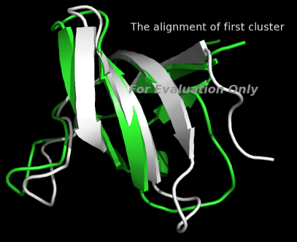
Рисунок 1a. Выравнивание 1fmk и 1k9a цепей а. Первый кластер. 1fmk – зелёная, 1k9a – белая.
  - Кластер В:
    - идентификатор кластера: В
    - положение в выравнивании (70,175)
    - число плюс-блоков в кластере: 4
    - суммарное число позиций обоснованного выравнивания в кластере: 97
    - суммарное число совпадающих и сходных букв в кластере и процент от числа позиций обоснованного выравнивания (“Identity %” и “Similarity %”): 41,24 и 45,36
    - rmsd: 2.36
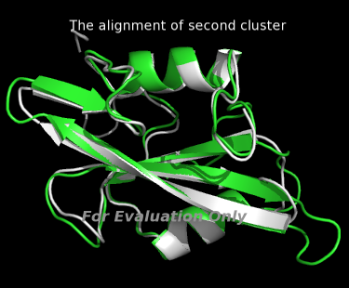
Рисунок 2b. Выравнивание 1fmk и 1k9a цепей а. Второй кластер. 1fmk – зелёная, 1k9a – белая.
  - Кластер С:
    - идентификатор кластера: С
    - положение в выравнивании (182,444)
    - число плюс-блоков в кластере: 5
    - суммарное число позиций обоснованного выравнивания в кластере: 254
    - суммарное число совпадающих и сходных букв в кластере и процент от числа позиций обоснованного выравнивания (“Identity %” и “Similarity %”): 48,42 и 58,27
    - rmsd: 2.16
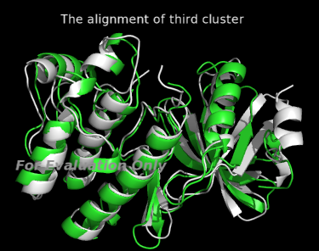
Рисунок 3с. Выравнивание 1fmk и 1k9a цепей а. Третий кластер. 1fmk – зелёная, 1k9a – белая.
- Заключение
  - О степени доверия полученному выравниванию (нет ли подозрений об ошибках программы?)
Выравнивание не вызывает подозрений, т.к. по вторичной структуре последовательности совпадают. А в файле самого выравнивания нет неразумных гэпов.
  - О соответствии кластеров плюс-блоков границам доменов
C помощью CATH было получено разбиение цепей на домены:

Segment boundaries for domain 1fmkA:
Domain | Start PDB Residue | Stop PDB Residue
1fmkA01 | 82 | 145
1fmkA02 | 146 | 246
1fmkA03 | 259 | 344
1fmkA04 | 345 | 519

Segment boundaries for domain 1k9aA03
Domain | Start PDB Residue | Stop PDB Residue
1k9aA01 | 6 | 67
1k9aA02 | 86 | 171
1k9aA03 | 187 | 272
1k9aA04 | 273 | 443
Видно, что разбиение на кластеры плюс-блоков и домены в большей степени совпадает. Различия в начальных и конечных позициях (с незначительными сдвигами примерно на 5). И ещё одно отличие, что доменов больше, чем кластеров. Заметно, что 2 последних домена входят в третий кластер. Но разбиение этой части на два домена, скорее всего, происходит из-за вторичной конформации цепи белка. Подозрительным кажется то, что в разбиении на кластеры это не отразилось.
На рисунке 2 видно, что, действительно, третий кластер можно разбить на 2 домена.
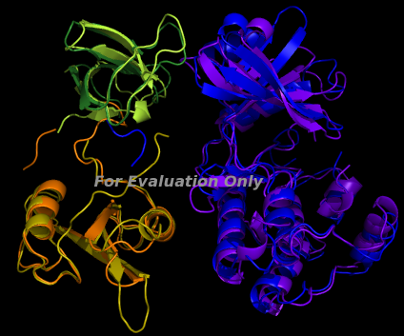
Рисунок 2. Выравнивание 1fmk и 1k9a цепей а. Зелёные – первый кластер, оранжевые – второй, синие – третий.
  - О том, свидетельствует ли обнаруженная изменчивость конформации о конформационной подвижности, ошибке кристаллизации или, скорее, об эволюционной изменчивости.
Скорее всего, обнаруженная изменчивость конформации свидетельствует о конформационной подвижности или об ошибке кристаллизации. Вряд ли это влияние эволюционной изменчивости, т.к. белки слабо гомологичны друг другу (около 50%).
Это выравнивание было получено двумя скручиваниями, что вполне может быть и при конфрмационной подвижности.
2. Выравнивание тех же структур с помощью FlexProt. Сравнить результаты (прежде всего, выравнивания последовательностей с размеченными блоками) и кратко охарактеризовать в протоколе их различия, если найдутся.
Программа выдала выравнивание, состоящее из пяти кластеров (в каждом по одному плюс-блоку). Полученные выравнивания в файлах AlignmentBYflexProt.doc и 2.msf, aligFlexProt.pdb.
Общая длина выравнивания: 474
Кластер А: 10-71. Кластер В: 123-177. Кластер С: 187-227. Кластер D: 250-335. Кластер Е: 340-449.
Видим, что кластер А по FATCAT и FlexProt совпадают, а остальные - не совсем. Кластер С по FATCAT разбит на три кластера (C, D, E) в FlexProt.
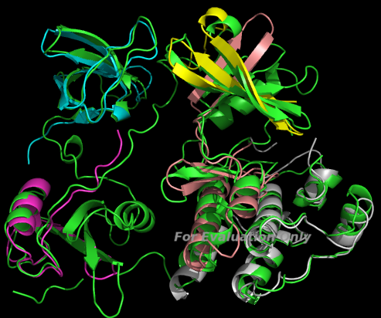
Рисунок 4. Выравнивание 1fmk и 1k9a цепей а по FlexProt. 1fmk – зелёная, 1k9a – разноцветные (раскраска по кластерам).
3. Сравните данную пару структур одного и того же белка с помощью гибкого выравнивания. В протоколе опишите результат и объясните наблюдаемое явление: это конформационная подвижность или артефакт кристаллизации (тогда – какая структура правильная)?
Выравнивание делалось с помощью FATCAT. Полученные файлы: 2cn4A.1dk0A.txt, 2cn4A.fasta, 3.msf, 2cn4A.1dk0A.pdb.

Структуры были разбиты на 2 кластера (в каждом по одному плюс-блоку). Причём две последовательности идентичны на 100%.
Сложно не зная, как взаимодействует белок с лигандом говорить, о том является ли данная изменчивость конформационной подвижностью.
Но просмотрев статью Czjzek et.al, 2007 и внимательно изучив, как ведёт себя молекула при связывании с гемом (на рисунке 5 выделены остатки, взаимодействующие с гемом), можно сказать, что в данном случае, действительно, имеет место конформационная подвижность. На эту мысль ещё подталкивает то, что для совмещения структур необходимо одно скручивание.
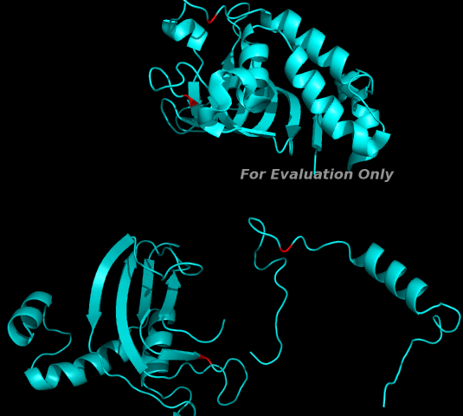
Рисунок 5. Структура белка 1dk0_A. Сверху выровненный изогнутый белок, снизу – структура из pdb. Красным отмечены остатки взаимодействующие с гемом (Czjzek et.al, 2007).

